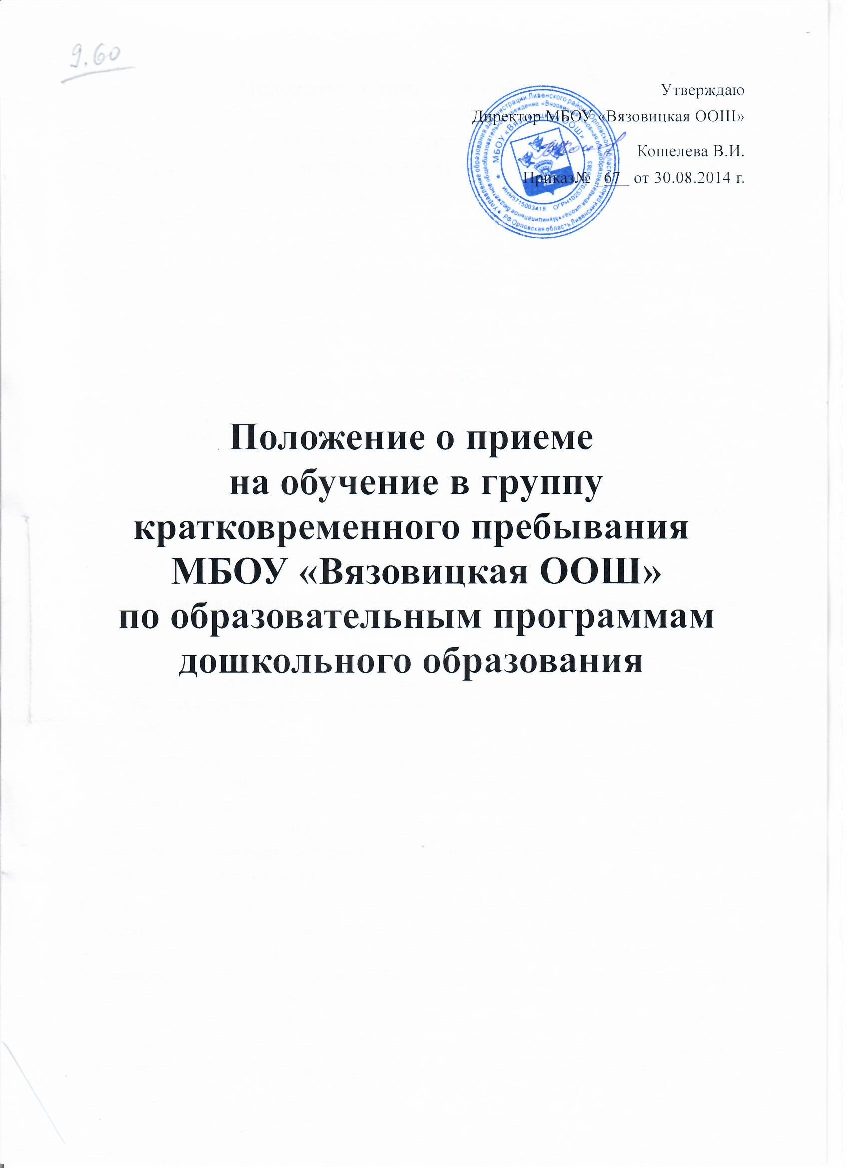

Положение о приеме на обучение

в группу кратковременного пребывания

МБОУ «Вязовицкая ООШ»

по образовательным программам дошкольного образования
В соответствии с частью 8 статьи 55 Федерального закона от 29 декабря 2012 г. N 273-ФЗ "Об образовании в Российской Федерации" (Собрание законодательства Российской Федерации, 2012, N 53, ст. 7598; 2013, N 19, ст. 2326; N 23, ст. 2878; N 30, ст. 4036; N 48, ст. 6165; 2014, N 6, ст. 562, ст. 566) и подпунктом 5.2.30 Положения о Министерстве образования и науки Российской Федерации, утвержденного постановлением Правительства Российской Федерации от 3 июня 2013 г. N 466 (Собрание законодательства Российской Федерации, 2013, N 23, ст. 2923; N 33, ст. 4386; N 37, ст. 4702; 2014, N 2, ст. 126; N 6, ст. 582), приказ Министерства образования и науки Российской Федерации (Минобрнауки России) от 8 апреля 2014 г. N 293 г. Москва "Об утверждении Порядка приема на обучение по образовательным программам дошкольного образования"
1. Настоящий Порядок приема на обучение по образовательным программам дошкольного образования (далее - Порядок) определяет правила приема граждан Российской Федерации в организации, осуществляющие образовательную деятельность по образовательным программам дошкольного образования (далее - образовательные организации).
2. Правила приема в конкретную образовательную организацию устанавливаются в части, не урегулированной законодательством об образовании, образовательной организацией самостоятельно
Прием граждан на обучение по образовательным программам дошкольного образования осуществляется в соответствии с правилами приема на обучение в образовательной организации.
3. Правила приема в образовательные организации должны обеспечивать прием в образовательную организацию всех граждан, имеющих право на получение дошкольного образования. Правила приема в государственные и муниципальные образовательные организации должны обеспечивать также прием в образовательную организацию граждан, имеющих право на получение дошкольного образования и проживающих на территории, за которой закреплена указанная образовательная организация.
4. В приеме в государственную или муниципальную образовательную организацию может быть отказано только по причине отсутствия в ней свободных мест, за исключением случаев, предусмотренных статьей 88 Федерального закона от 29 декабря 2012 г. N 273-ФЗ "Об образовании в Российской Федерации" (Собрание законодательства Российской Федерации, 2012, N 53, ст. 7598; 2013, N 19, ст. 2326; N 23, ст. 2878; N 27, ст. 3462; N 30, ст. 4036; N 48, ст. 6165; 2014, N 6, ст. 562, ст. 566). В случае отсутствия мест в государственной или муниципальной образовательной организации родители (законные представители) ребенка для решения вопроса о его устройстве в другую общеобразовательную организацию обращаются непосредственно в орган исполнительной власти субъекта Российской Федерации, осуществляющий государственное управление в сфере образования, или орган местного самоуправления, осуществляющий управление в сфере образования.
5. Образовательная организация обязана ознакомить родителей (законных представителей) со своим уставом, лицензией на осуществление образовательной деятельности, с образовательными программами и другими документами, регламентирующими организацию и осуществление образовательной деятельности, права и обязанности воспитанников
Копии указанных документов, информация о сроках приема документов размещаются на информационном стенде образовательной организации и на официальном сайте МБОУ «Вязовицкая ООШ» в сети Интернет. Факт ознакомления родителей (законных представителей) ребенка с указанными документами фиксируется в заявлении о приеме в образовательную организацию и заверяется личной подписью родителей (законных представителей) ребенка.
6. Прием в образовательную организацию осуществляется в течение всего календарного года при наличии свободных мест.
7. Документы о приеме подаются в образовательную организацию, в которую получено направление в рамках реализации муниципальной услуги, предоставляемой органами местного самоуправления, по приему заявлений, постановке на учет и зачислению детей в образовательные организации, реализующие основную образовательную программу дошкольного образования (детские сады).
8. Прием в образовательную организацию осуществляется по личному заявлению родителя (законного представителя) ребенка при предъявлении оригинала документа, удостоверяющего личность родителя (законного представителя), либо оригинала документа, удостоверяющего личность иностранного гражданина и лица без гражданства в Российской Федерации в соответствии со статьей 10 Федерального закона от 25 июля 2002 г. N 115-ФЗ "О правовом положении иностранных граждан в Российской Федерации" (Собрание законодательства Российской Федерации, 2002, N 30, ст. 3032). В заявлении родителями (законными представителями) ребенка указываются следующие сведения:
а) фамилия, имя, отчество (последнее - при наличии) ребенка;
б) дата и место рождения ребенка;
в) фамилия, имя, отчество (последнее - при наличии) родителей (законных представителей) ребенка;
г) адрес места жительства ребенка, его родителей (законных представителей);
д) контактные телефоны родителей (законных представителей) ребенка.
Примерная форма заявления размещается образовательной организацией на информационном стенде и на официальном сайте образовательной организации в сети Интернет. Прием детей, впервые поступающих в образовательную организацию, осуществляется на основании медицинского заключения .
Для приема в образовательную организацию:
Родители (законные представители) детей, проживающих на закрепленной территории, для зачисления ребенка в образовательную организацию дополнительно предъявляют оригинал свидетельства о рождении ребенка или документ, подтверждающий родство заявителя (или законность представления прав ребенка), свидетельство о регистрации ребенка по месту жительства или по месту пребывания на закрепленной территории или документ, содержащий сведения о регистрации ребенка по месту жительства или по месту пребывания;
9. Требование представления иных документов для приема детей в группу кратковременного пребывания ГКП МБОУ «Вязовицкая ООШ» в части, не урегулированной законодательством об образовании, не допускается.
10. Факт ознакомления родителей (законных представителей) ребенка, в том числе через информационные системы общего пользования, с лицензией на осуществление образовательной деятельности, уставом образовательной организации фиксируется в заявлении о приеме и заверяется личной подписью родителей (законных представителей) ребенка. Подписью родителей (законных представителей) ребенка фиксируется также согласие на обработку их персональных данных и персональных данных ребенка в порядке, установленном законодательством Российской Федерации.
11. Родители (законные представители) ребенка оригинал паспорта или иного документа, удостоверяющего личность родителей (законных представителей), и другие документы в соответствии с пунктом 9 настоящего Порядка предъявляются руководителю образовательной организации или уполномоченному им должностному лицу в сроки, определяемые учредителем образовательной организации, до начала посещения ребенком образовательной организации.
12. Заявление о приеме в образовательную организацию и прилагаемые к нему документы, представленные родителями (законными представителями) детей, регистрируются руководителем образовательной организации или уполномоченным им должностным лицом, ответственным за прием документов, в журнале приема заявлений о приеме в образовательную организацию. После регистрации заявления родителям (законным представителям) детей выдается расписка в получении документов, содержащая информацию о регистрационном номере заявления о приеме ребенка в образовательную организацию, перечне представленных документов. Расписка заверяется подписью должностного лица общеобразовательной организации, ответственного за прием документов, и печатью общеобразовательной организации.
13. Дети, родители (законные представители) которых не представили необходимые для приема документы в соответствии с пунктом 9 настоящего Порядка, остаются на учете детей, нуждающихся в предоставлении места в общеобразовательной организации. Место в общеобразовательную организацию ребенку предоставляется при освобождении мест в соответствующей возрастной группе в течение года.
14. После приема документов, указанных в пункте 9 настоящего Порядка, общеобразовательная организация заключает договор об образовании по образовательным программам дошкольного образования (далее - договор) с родителями (законными представителями) ребенка.
15. Директор общеобразовательной организации издает распорядительный акт о зачислении ребенка в общеобразовательную организацию (далее - распорядительный акт) в течение трех рабочих дней после заключения договора. Распорядительный акт в трехдневный срок после издания размещается на информационном стенде образовательной организации и на официальном сайте образовательной организации в сети Интернет. После издания распорядительного акта ребенок снимается с учета детей, нуждающихся в предоставлении места в общеобразовательной организации, в порядке предоставления государственной и муниципальной услуги в соответствии с пунктом 8 настоящего Порядка.
6. На каждого ребенка, зачисленного в общеобразовательную организацию, заводится личное дело, в котором хранятся все сданные документы.

